Informe de trabajo de campo: cafeterías de especialidad del Park Way
9 de nov de 2026 · @sara
Integrantes: Samuel Dussan, Valery Lizarazo, Sara Rodríguez y Chari Reyes.
Este informe describe el trabajo de campo que realizamos para recolectar los datos del proyecto sobre las cafeterías de especialidad del área del Park Way. La recolección se hizo en dos jornadas: la primera, el 08/11/2026, dentro del Park Way, y la segunda, el 09/11/2026, en cafeterías ubicadas fuera de él.
En la primera jornada teníamos previsto visitar 13 cafeterías. No pudimos entrevistar a tres de ellas, cada una por un motivo distinto: en un caso, un incidente ocurrido la semana anterior hizo que no quisieran darnos la información; en otro, el establecimiento ya no se encontraba disponible; y en el tercero, los empleados se rehusaron a proporcionarnos los datos que pedíamos. Para no detener la recolección buscamos alternativas que sí estuvieran dispuestas a responder.
En la segunda jornada visitamos seis cafeterías fuera del Park Way, con el propósito de identificar sus características y reconocer qué aspectos las diferenciaban de las del Park Way. También aquí uno de los establecimientos se negó a darnos la información.
Recolección de datos
Nuestra recolección de datos comenzó cuando llegamos a la casa de una de las participantes, Sara Rodríguez, para planear cómo nos íbamos a organizar y distribuir el trabajo con el fin de recolectar la información en el menor tiempo posible.
Inicialmente, teníamos planeado visitar 13 cafeterías. Como el Park Way se encuentra dividido en dos zonas, decidimos organizarnos en parejas: una se encargó del costado occidental y la otra del costado oriental. Posteriormente, comenzamos desde el sur a recorrer y visitar cada una de las cafeterías que habíamos seleccionado previamente.
Durante esta primera jornada no fue posible entrevistar a tres de las 13 cafeterías. En el primer caso, no pudimos obtener la información debido a un incidente ocurrido la semana anterior. En el segundo, el establecimiento ya no se encontraba disponible y, en el tercero, los empleados se rehusaron a proporcionarnos la información solicitada. Por esta razón, tuvimos que buscar alternativas para continuar con nuestra recolección de datos.
Esta fue nuestra primera jornada de trabajo.
Nuestra segunda jornada se realizó fuera del Park Way. Durante esta salida visitamos seis cafeterías con el propósito de identificar sus características y reconocer qué aspectos las diferenciaban de las cafeterías ubicadas en el Park Way. En esta ocasión decidimos realizar el recorrido todos juntos, ya que los establecimientos se encontraban bastante alejados unos de otros.
Durante esta segunda jornada también encontramos una dificultad, pues uno de los establecimientos se negó a proporcionarnos la información solicitada. Esto evidenció algunas de las limitaciones que tuvimos durante el proceso de recolección de datos, especialmente en cuanto a la disponibilidad y disposición de los establecimientos para participar.
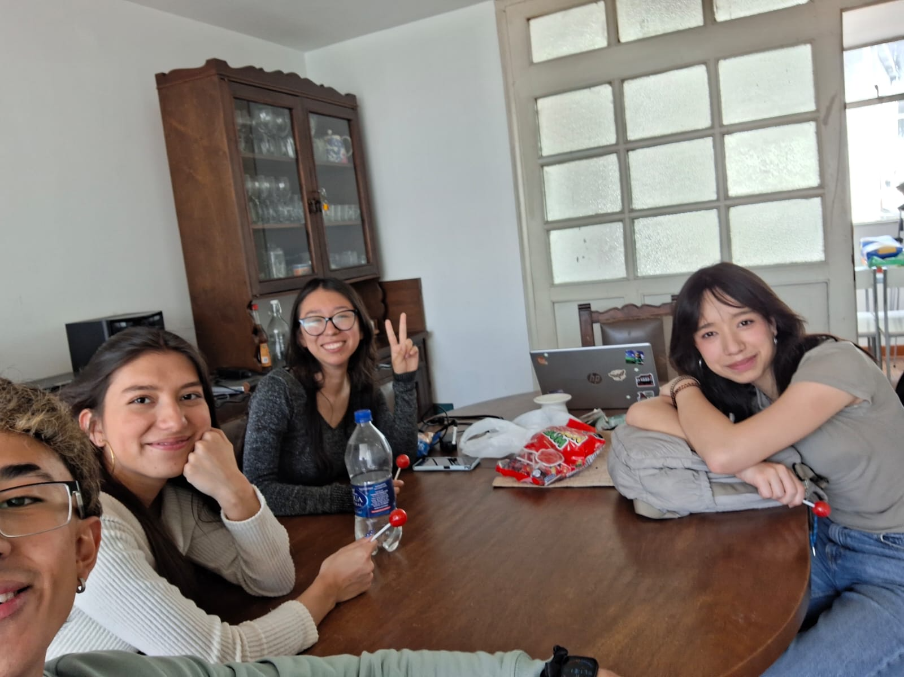

Jornada 1: Park Way
Nuestra recolección de datos comenzó cuando llegamos a la casa de una de las participantes, Sara Rodríguez, para planear cómo nos íbamos a organizar y a distribuir el trabajo con el fin de recolectar la información en el menor tiempo posible. En ese momento teníamos planeado visitar 13 cafeterías del Park Way, todas escogidas previamente a partir de nuestra lista de locales, nos aseguramos que sean cafeterías de especialidad, aquellas que participaron en el Coffe Master.
Como el Park Way está dividido en dos zonas, concluimos que lo más conveniente era dividirnos en parejas. Una pareja (Chari Reyes y Samuel Dussan) se encargó del costado occidental y la otra (Sara Rodríguez y Valery Lizaraso) del costado oriental. De esa manera cada pareja tenía un recorrido propio y no repetíamos visitas. Después de acordar la división, ambas parejas empezamos desde el extremo sur y fuimos avanzando por cada costado, visitando una a una las cafeterías que habíamos seleccionado.
El recorrido transcurrió con normalidad en la mayor parte de los locales. Sin embargo, durante esta primera jornada no fue posible entrevistar a tres de las 13 cafeterías. En la primera cafetería llamada Orilla, no pudimos obtener la información debido a un incidente ocurrido la semana anterior, que hizo que no quisieran atendernos. En la segunda cafetería, el establecimiento ya no se encontraba disponible. En la tercera cafetería (bocado dulce), los empleados se rehusaron a proporcionarnos la información solicitada.
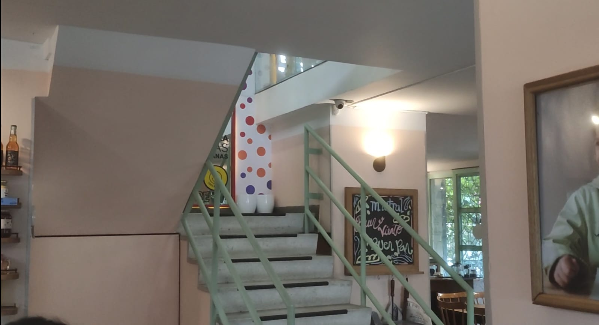
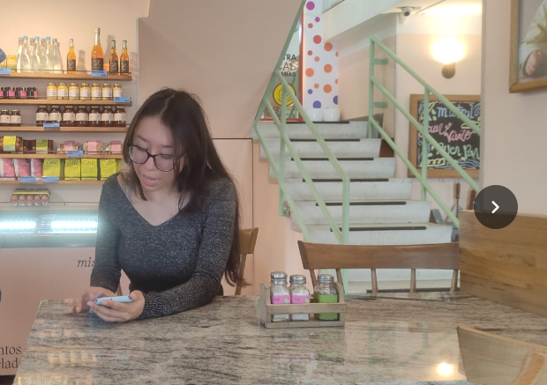

Jornada 2: fuera del Park Way
Nuestra segunda jornada se realizó fuera del Park Way. En esta salida visitamos 7 cafeterías con el propósito de identificar sus características y reconocer qué aspectos las diferenciaban de las cafeterías ubicadas en el Park Way, que son el centro de nuestro estudio. Las cafeterías visitadas fueron.
En esta ocasión decidimos hacer el recorrido todos juntos, ya que los establecimientos se encontraban bastante alejados unos de otros y no tenía sentido dividirnos en parejas como en la primera jornada.
Durante esta segunda jornada también encontramos una dificultad: uno de los establecimientos se negó a proporcionarnos la información solicitada. Junto con lo ocurrido en el Park Way, esto evidenció una de las limitaciones que tuvimos durante el proceso de recolección, que es la disponibilidad y la disposición de los establecimientos para participar.
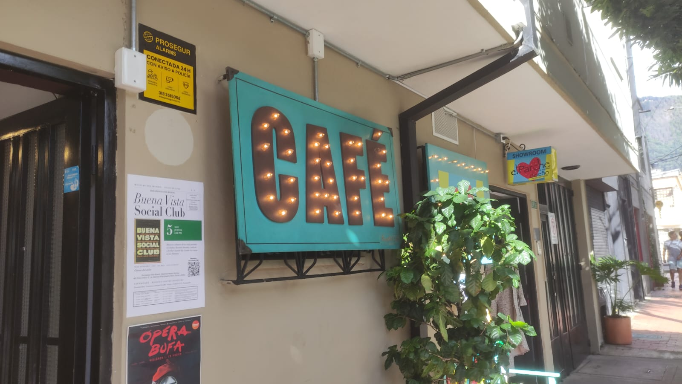

Número de observaciones finales
Entre las dos jornadas previmos o visitamos 20 cafeterías: 13 en el Park Way y 7 fuera de él. De ellas, cuatro no pudieron entrevistarse: tres en el Park Way (por un incidente reciente, por no estar ya disponible el establecimiento y por la negativa de los empleados) y una fuera del Park Way (por negativa).
En el Park Way, esto deja hasta 9 cafeterías de la lista original con información, a las que se suman 1 cafeterías de reemplazo, para un total de 10 cuestionarios completos en esa zona. Fuera del Park Way quedaron 7 cafeterías con información. El número final de observaciones válidas es entonces 6.
De ese total, 16 cuestionarios quedaron completos y 4 incompletos o descartados, con el siguiente motivo: problemas con el establecimiento, los otros 2 no nos dieron la información y el último estaba cerrado.

